|  |  |  |  |  |  |
| --- | --- | --- | --- | --- | --- |
| **주차** | 25주차 | **기간** | 2022.6.15~ 2022.6.21 | **지도교수** | (서명) |
| 이번주 한일 요약 | 로그인 작업  - 플레이어의 아이디, PW, 닉네임 데이터를 입력하면 DB에 계정을 새로 생성한다 | | | | |

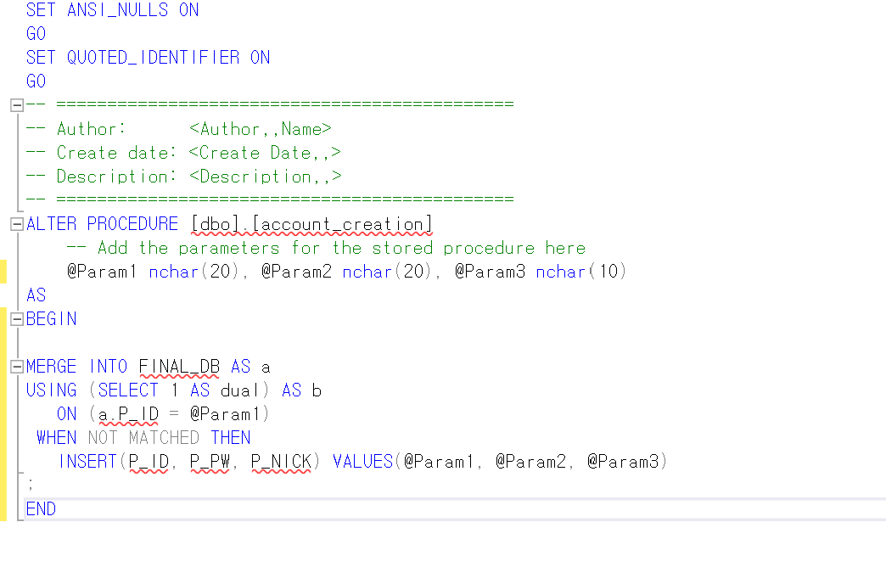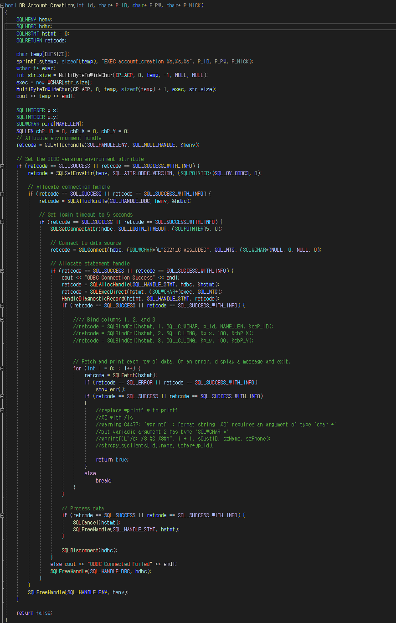<상세 수행내용>

C++상에서 위 저장 프로시저를 호출하면 MSSQL에서 받은 플레이어의 아이디, PW, 닉네임 데이터 데이터를 통해 기존 테이블 내에 중복된 데이터를 찾은 후 없으면 계정을 새로 생성한다.

|  |  |  |  |
| --- | --- | --- | --- |
| **문제점 정리** |  | | |
| **해결방안** |  | | |
| **다음주차** | 26주차 | **다음기간** | 2022.6.22 ~ 2022.6.28 |
| **다음주 할일** | 로그인 작업 | | |
| **지도 교수**  **Comment** |  | | |